F
TC/51/17
ORIGINAL : anglais
DATE : 3 mars 2015
UNION INTERNATIONALE POUR LA PROTECTION DES OBTENTIONS VÉGÉTALES
Genève
COMITÉ TechniQUe
Cinquante et unième session
Genève, 23–25 mars 2015
Révision du document TGP/8 :
deuxième partie : quelques techniques utilisées dans l’examen DHS,
section 9 : analyse globale de l’homogénéité sur plusieurs années
(méthode d’analyse COYU)
Document établi par le Bureau de l’Union
Avertissement : le présent document ne représente pas les principes ou les orientations de l’UPOV
L’objet du présent document est de faire rapport sur l’évolution des travaux concernant la méthode de calcul de la COYU.

Les abréviations ci-après sont utilisées dans le présent document :

TC : Comité technique
TC-EDC : Comité de rédaction élargi du Comité technique
TWA : Groupe de travail technique sur les plantes agricoles
TWC : Groupe de travail technique sur les systèmes d’automatisation et les programmes d’ordinateur
TWF : Groupe de travail technique sur les plantes fruitières
TWO : Groupe de travail technique sur les plantes ornementales et les arbres forestiers
TWP : Groupes de travail techniques
TWV : Groupe de travail technique sur les plantes potagères

Informations générales

Les informations générales sur cette question sont fournies dans le document TC/50/22 “Révision du document TGP/8 : deuxième partie : quelques techniques utilisées dans l’examen DHS, section 9 : analyse globale de l’homogénéité sur plusieurs années (méthode d’analyse COYU)”.

Faits nouveaux en 2014

Comité technique

Le TC, à sa cinquantième session tenue à Genève du 7 au 9 avril 2014, a examiné le document TC/50/22 et a suivi un exposé de M. Adrian Roberts (Royaume-Uni) intitulé “Proposed Improvements to COYU”. Il a pris note qu’une copie de cet exposé a été mise à disposition dans un additif au document TC/50/22 (voir le paragraphe 48 du document TC/50/36 “Compte rendu des conclusions”).

Le TC a pris note de l’évolution des travaux concernant les propositions visant à remédier aux erreurs systématiques dues à la méthode actuelle de calcul de la COYU, comme indiqué aux paragraphes 8 à 21 du document TC/50/22 (voir le paragraphe 49 du document TC/50/36).

Le TC est convenu que l’élaboration d’un module de démonstration DUST devait continuer en vue de sa présentation au TWC à sa session en 2014. Le TC est convenu qu’un exercice pratique devait être effectué à l’aide de données réelles afin de comparer les décisions prises au moyen de la méthode actuelle et celles prises au moyen de la méthode améliorée proposée (voir le paragraphe 50 du document TC/50/36).

Le TC a demandé au Bureau de l’Union d’émettre une nouvelle circulaire sollicitant des informations additionnelles sur l’ampleur et les modalités d’emploi de la méthode COYU actuelle, en prévision de la trente-deuxième session du TWC (voir le paragraphe 51 du document TC/50/36).

Groupes de travail techniques

À leurs sessions de 2014, le TWO, le TWF, le TWC, le TWV et le TWA ont examiné respectivement les documents TWO/47/16, TWF/45/16, TWC/32/16, TWC/32/16 Add., TWV/48/16 et TWA/43/16 “Révision du document TGP/8 : deuxième partie : quelques techniques utilisées dans l’examen DHS, section 9 : analyse globale de l’homogénéité sur plusieurs années (méthode d’analyse COYU).

Le TWO, le TWF, le TWV et le TWA ont pris note des faits nouveaux concernant la méthode de calcul de la COYU, notamment l’élaboration d’un module de démonstration DUST et l’exercice pratique qui serait effectué à l’aide de données réelles afin de comparer les décisions prises au moyen de la méthode actuelle et celles prises au moyen de la méthode améliorée proposée (voir le paragraphe 42 du document TWO/47/28 “Report”, le paragraphe 33 du document TWF/45/32 “Report”, le paragraphe 38 du document TWV/48/43 “Report” et le paragraphe 35 du document TWA/43/27 “Report”).

Le TWC a suivi un exposé présenté par un expert du Royaume-Uni sur la méthode visant à améliorer le calcul de la COYU, comprenant une version de démonstration d’un module pour le logiciel DUST dans l’annexe du document TWC/32/16 Add. “Addendum to Development of the Combined-Over-Year Uniformity Criterion” (voir le paragraphe 13 du document TWC/32/28 “Report”). Une copie de l’annexe du document TWC/32/16 Add est reproduite dans l’annexe du présent document.

Le TWC est convenu de demander aux experts de la l’Allemagne, de la Chine, de la Finlande, de la France, du Kenya, des Pays-Bas, de la Pologne et de la République tchèque, de tester le nouveau logiciel sur la méthode COYU (voir le paragraphe 14 du document TWC/32/28).

Le TWC est également convenu d’inviter d’autres utilisateurs de la méthode COYU à tester le nouveau logiciel et qu’une invitation devrait être rédigée par l’expert principal et envoyée par le Bureau de l’Union aux utilisateurs du progiciel DUST (voir le paragraphe 15 du document TWC/32/28).

Le TWC est convenu que le module de logiciel servant au calcul de la COYU élaboré au moyen du logiciel “R” devrait être envoyé aux experts intéressés utilisant des systèmes autres que le système DUST (p. ex. SAS et GenStat) pour tester la nouvelle méthode (voir le paragraphe 16 du document TWC/32/28).

Le TWC est convenu que les participants devraient chercher à définir les seuils de probabilité d’une correspondance avec les décisions prises au moyen de l’ancienne méthode COYU afin d’assurer une continuité et que le test devrait être effectué sur la base de probabilités de rejet de 1, 2 et 5%. Le TWC est convenu que les participants devraient évaluer l’uniformité des résultats dans toutes les plantes (voir le paragraphe 17 du document TWC/32/28).

Le TWC a approuvé le calendrier ci-après concernant les travaux d’élaboration du nouveau progiciel pour la méthode COYU (voir le paragraphe 18 du document TWC/32/28) :

• À la fin de juillet 2014, le Bureau de l’Union, avec l’assistance de l’expert du Royaume-Uni, inviterait les participants à prendre part à l’exercice pratique.
• À la fin de septembre 2014, l’expert du Royaume-Uni poursuivrait l’élaboration du module DUST présenté à la trente-deuxième session du TWC aux fins de son évaluation par les participants et établirait un code pour le logiciel “R” à l’intention des participants qui préfèrent cette option au module DUST.
• Au début d’octobre 2014, l’expert du Royaume-Uni communiquerait les détails de l’exercice pratique aux participants, notamment concernant l’accès au logiciel.
• D’ici au 15 mars 2015, les participants à l’exercice pratique devraient envoyer un compte rendu de leur expérience à l’expert du Royaume-Uni.
• L’expert du Royaume-Uni rédigerait un rapport sur l’exercice pratique et l’élaboration du module DUST pour la trente-troisième session du TWC.

Le 21 juillet 2014, la circulaire E 14/193 “TWC/32 : participation à l’exercice pratique (COYU)” a été adressée au TC et aux membres du TWC. L’Allemagne, la Finlande, la France, le Kenya, la Pologne, la République tchèque et le Royaume-Uni ont répondu qu’ils souhaitaient participer à l’exercice. L’expert du Royaume-Uni a élaboré des modules de logiciel pour le calcul de la COYU avec un document d’orientation pour l’exercice : pour les participants utilisant le logiciel “R”, le module pour ledit logiciel et le document d’orientation ont été distribués le 15 octobre 2014, suivis par un document d’orientation révisé le 21 octobre 2014; pour les utilisateurs du logiciel “DUSTNT”, une version avec un module pour l’exercice et un document d’orientation ont été distribués le 5 décembre.

Le TC est invité à prendre note :

a) que les participants à l’exercice en vue de tester le logiciel sur la nouvelle méthode de calcul de la COYU devraient :
i) chercher à définir les seuils de probabilité d’une correspondance avec les décisions prises au moyen de l’ancienne méthode COYU;

ii) effectuer le test sur la base de probabilités de rejet de 1, 2 et 5%; et

iii) évaluer l’uniformité des résultats dans toutes les plantes;

b) que l’expert du Royaume-Uni a distribué le module de logiciel pour le calcul de la COYU ainsi que le document d’orientation aux participants à l’exercice;

c) que les experts de de l’Allemagne, de la Finlande, de la France, du Kenya, de la Pologne, la République tchèque et du Royaume-Uni participeront à l’exercice visant à tester le nouveau logiciel sur la COYU; et

d) qu’un compte rendu de l’exercice pratique et de l’élaboration du module DUST sera présenté à la trente-troisième session du TWC.

[L’annexe suit]

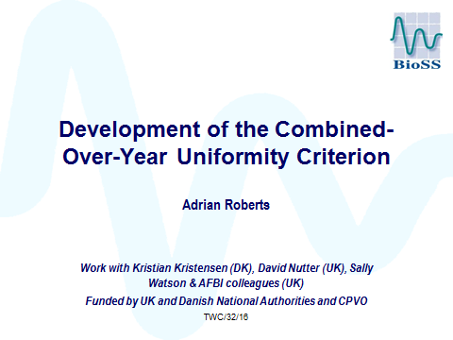

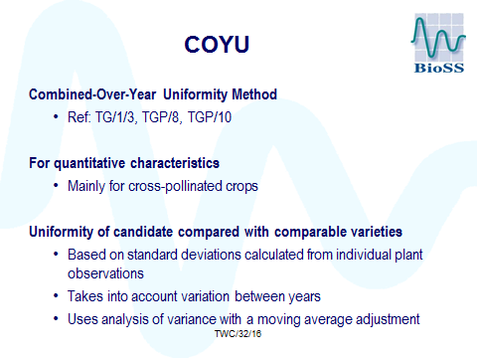

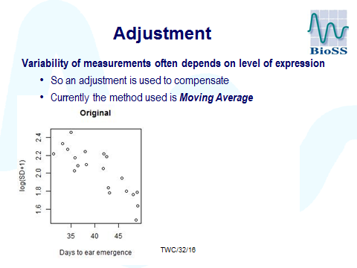

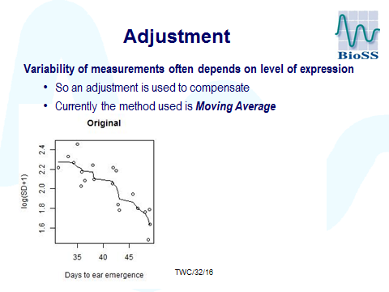

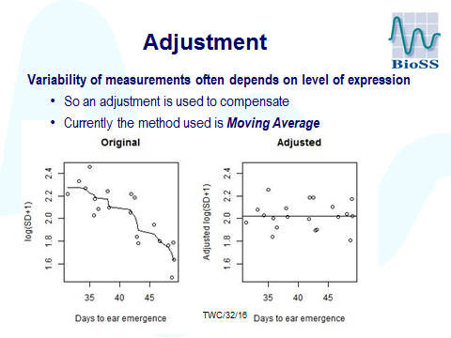

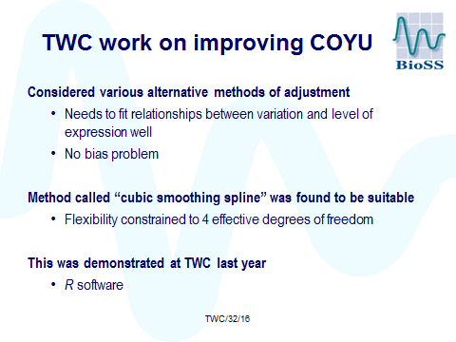

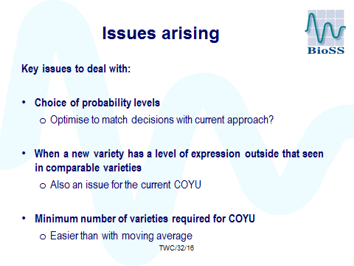

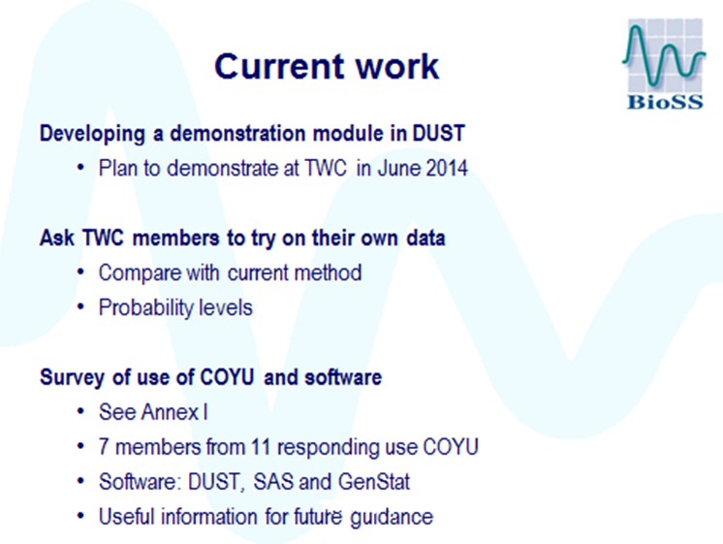

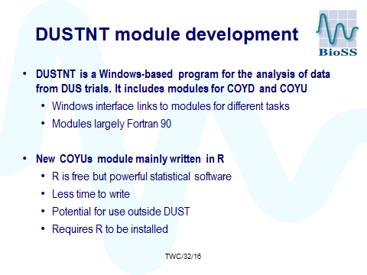

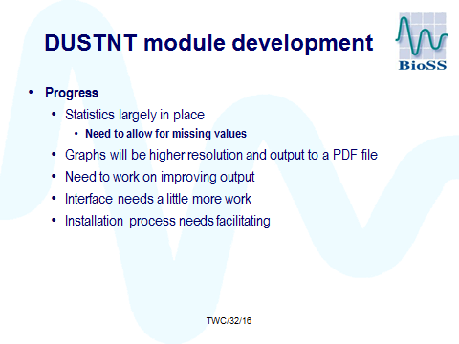

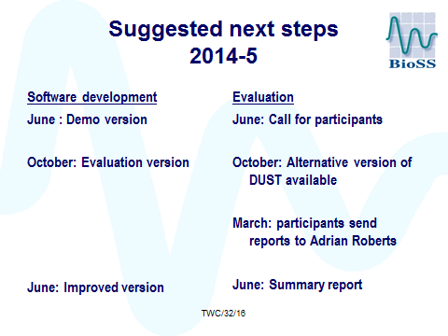

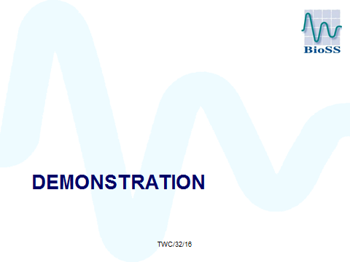

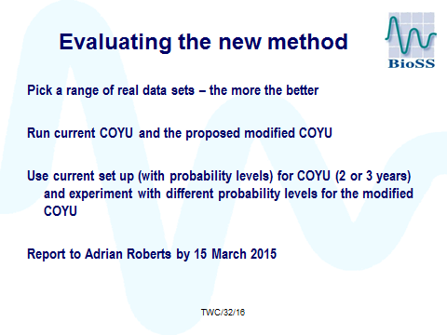

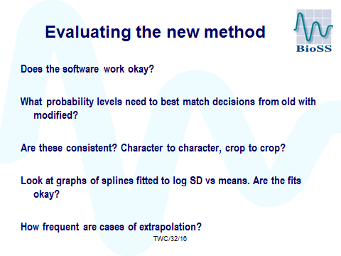

[Fin de l’annexe et du document]

